**ГБОУ «СОШ с.п. .Аршты. 23 января 2023г прошли очередные занятия «Разговоры о важном»-«Кибербезопасность». Цель занятий: формирование культуры безопасного и эффективного использования цифровых ресурсов и устройств, знакомство с основами безопасности в сети и повышения уровня цифровой грамотности**.



[](http://kra-sk.ucoz.ru/_nw/3/58618193.png)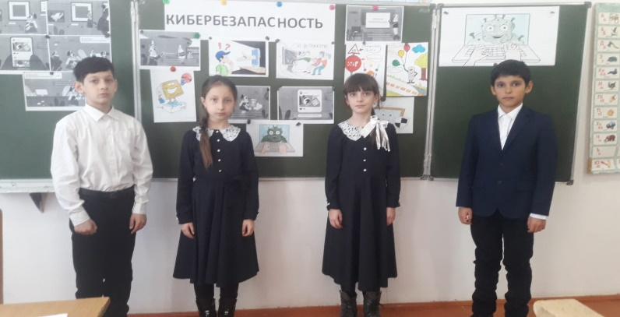

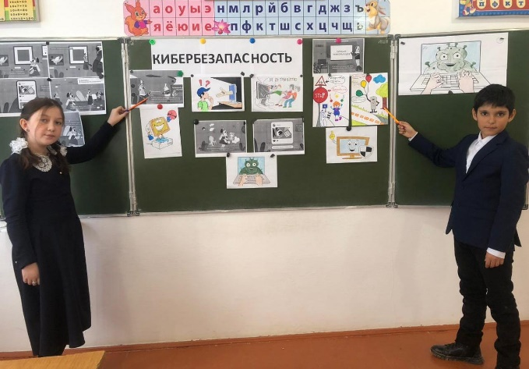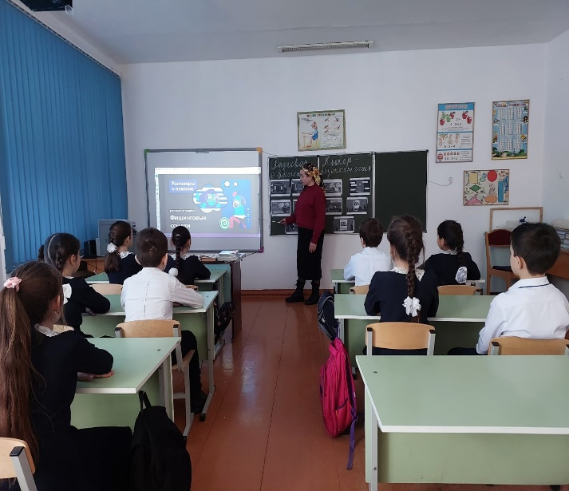

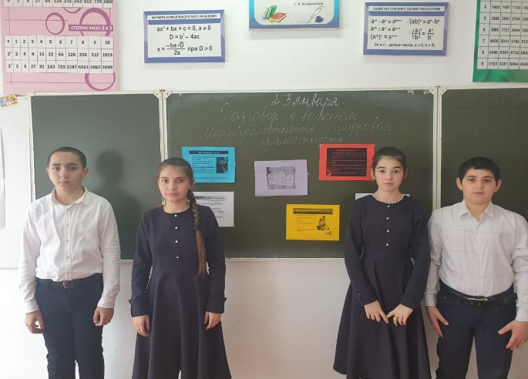 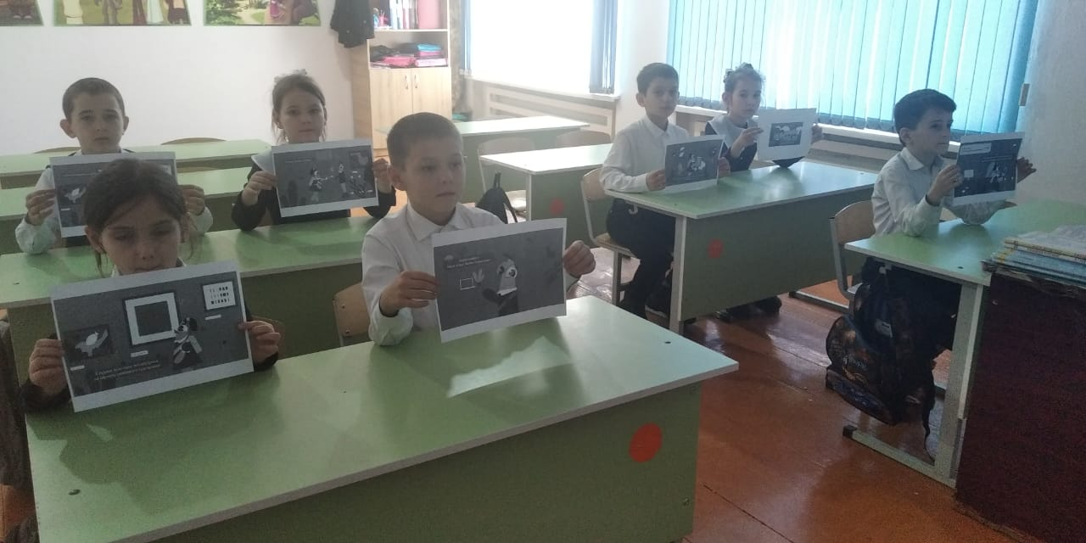

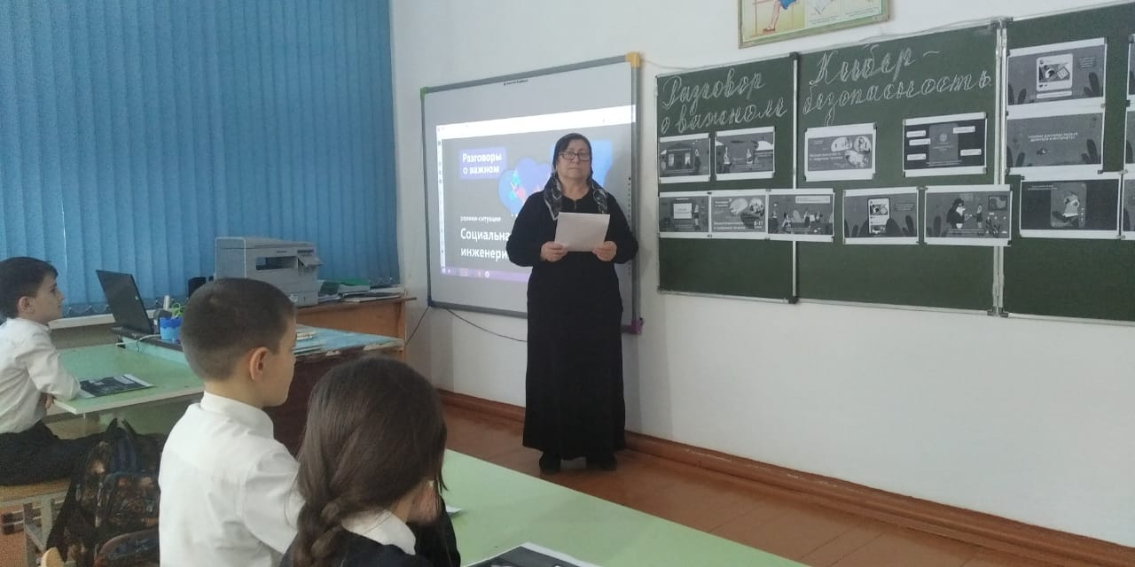

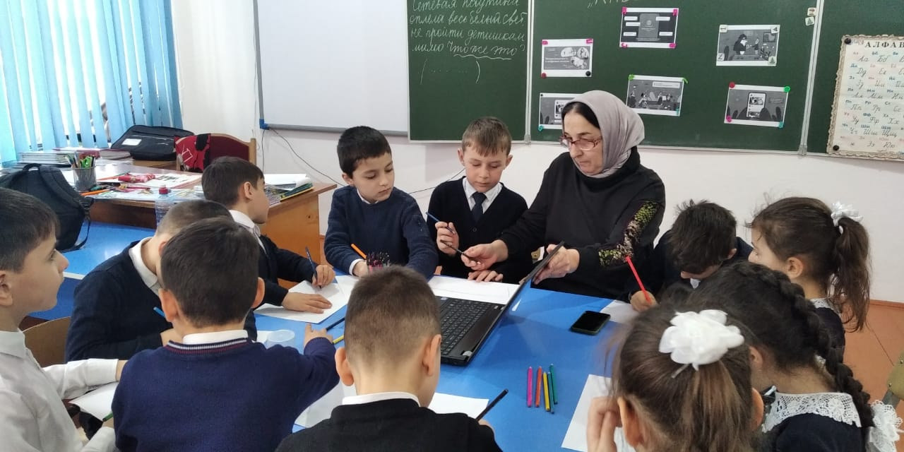

Зам.дир по ВР Саралиева.М.А.

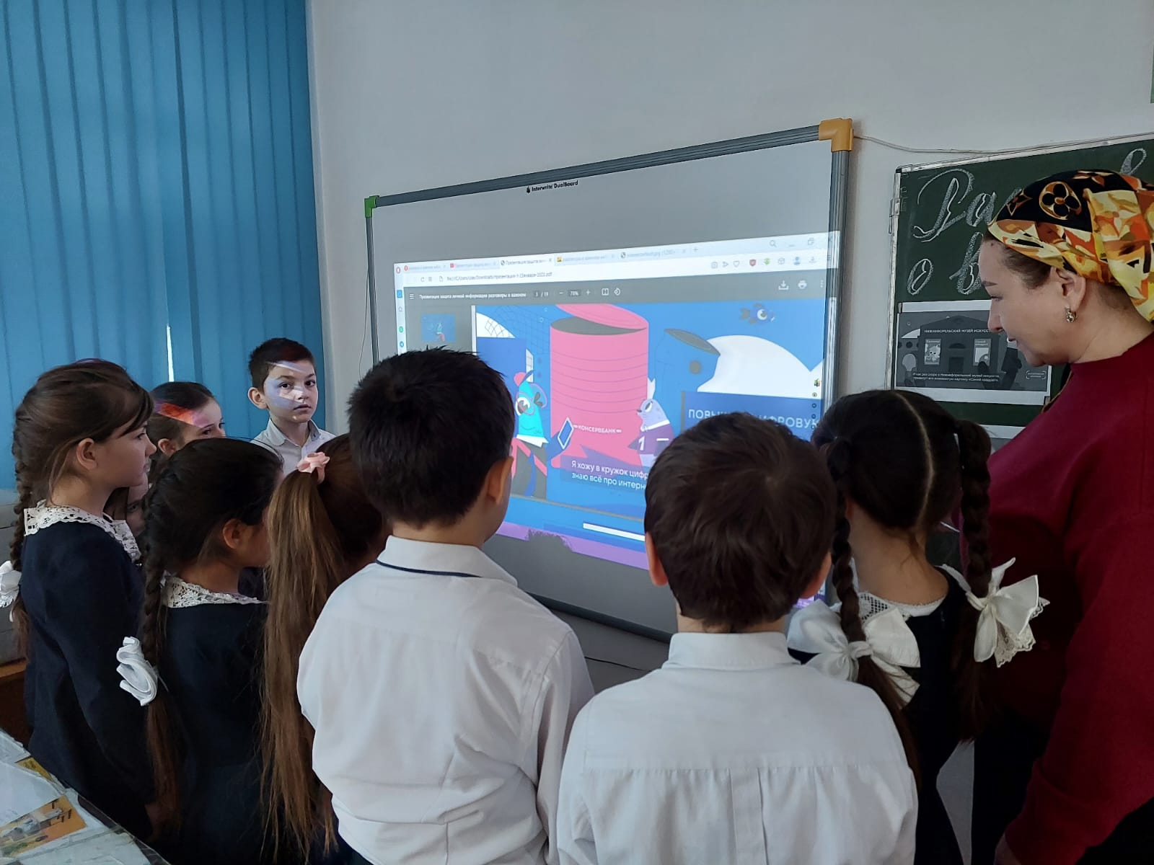

23.01.2023г